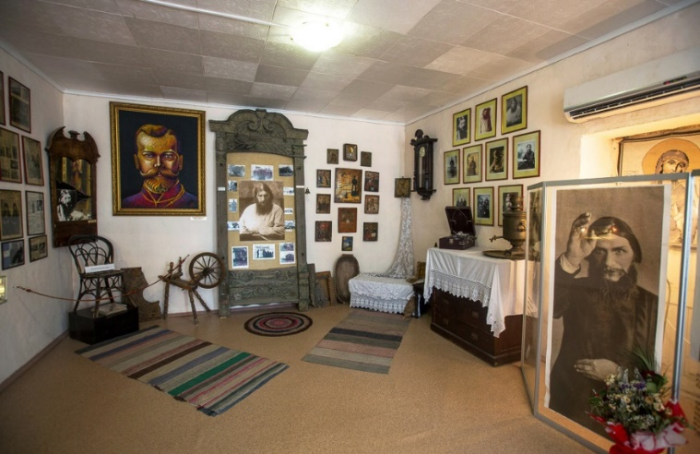
ПОКРОВСКОЕ:
Музей Г.Е. Распутина
Продолжительность экскурсии: 5,5 часов
СТРОГО ДЕТИ ОТ 16 ЛЕТ !!!
Село Покровское – одно из старинных сел Ярковского района, было основано казаками на берегу реки Туры в окружении озер и речек. Именно в этом сибирском притрактовом селении 9 января 1869 г. появился на свет Божий человек, который стал «самым известным русским в мире» – Григорий Ефимович Распутин.
Историки и общественные деятели до сих пор пытаются понять феномен этого человека, сына простого ямщика, ставшего «другом» Царской Семьи. Одни являются сторонниками его канонизации, возведения в лик святых, другие считают его авантюристом ХХ века, третьи – мистиком и святым старцем. Кто же он был на самом деле и какую роль сыграл в истории России? Об этом вам эмоционально, но основываясь на подлинных документах, расскажет Марина Юрьевна Смирнова, создатель первого частного музея нашей страны, посвященного личности «сибирского старца», а заодно развенчает многие мифы о Распутине. И «целебный» венский стул будет в этой драме отнюдь не главным экспонатом.
ПРОГРАММА ЭКСКУРСИИ:
08.00 – сбор группы у школы/гимназии.
08.15 – отправление в село Покровское (84 км).
10.00–12.45 – экскурсия в Музей Г.Е. Распутина.
«К этому человеку можно относиться по-разному, многое ему не прощалось из-за вмешательства в высшую политику, но он обладал силой такого природного ума, которому мог бы позавидовать самый образованный человек» (С.Ю. Витте о Г.Е. Распутине).
12.45 – отъезд в Тюмень.
Ориентировочное прибытие в Тюмень в 14.00.
СТОИМОСТЬ ЭКСКУРСИИ:

- при группе 25+2 б/п: 3 350 руб./чел.
- при группе 30+3 б/п: 3 150 руб./чел.
- при группе 40+4 б/п: 3 000 руб./чел.

В СТОИМОСТЬ ВХОДИТ:

- проезд на комфортабельном транспорте туристского класса по маршруту,
- услуги высококвалифицированного гида-экскурсовода;
- экскурсия в музей.

